文档编号 | IAAS- DDS 001
文档版本 | 1.0
拟制人 | 徐光柳
日期 | 2015-2-4

IaaS云业务管理平台
数据库设计规格说明书

变更说明
日期 | 版本 | 变更位置 | 变更说明 | 作者 | SE操作记录
2014-8-13 | 1.0 |  | 新增“业务报备-审计业务备份表”  SUBMIT_AUDITBAK | 徐光柳 | xxx已更新
2014-8-15 | 1.0 |  | 收文登记表、发文登记表  增加：  DOC_TITLE 名称 | xxxx | xxx已更新
2015-1-9 | 1.1 | 2.2.14.6 | 财务报表期限表增加了IS_ASCSHEET字段 | xxxx | xxx已更新

目 录
变更说明 2
目 录 4
1 设计说明 5
1.1 设计原则 5
1.2 缩略语 5
1.3 常用类型 5
1.4 标准示例 6
2 设计规则 7
2.1 业务表规则 7
2.2 枚举字典规则 7
2.3 视图规则 7
2.4 存储过程规则 8
2.5 触发器规则 8
3 逻辑设计 9
4 业务表设计 9
4.1 统计报表 9
4.1.1 统计报表主表 9
4.1.2 统计报表附表 10
5 枚举字典设计 11
5.1 行政区划 11
6 视图设计 11
6.1 视图名称 11
7 存储过程设计 12
7.1 存储过程名称 12
8 触发器设计 12

设计说明

设计原则
IaaS云业务管理平台采用MySQL数据库管理系统。在进行数据库设计时，必须满足该数据库的要求。

缩略语
进行数据库设计时，对字段的数据类型进行了缩写，主要数据类型的缩写如下：
- C(n) 定长字符型，表示长度为n个单字节字符的固定长度字符串
- VC(n) 变长字符型，表示最大长度为n个单字节字符的可变长度字符串
- N(n) 整型数值型，表示n位整数
- N(n,m) 浮点数值型，表示总位数是n位(不包括小数点)，其中小数点后位
数为m位的浮点数
- D 日期型，记录精确到日的时间信息
- DT 时间型，记录精确到秒的时间信息
- PK 表的主键
- FK 表的外键

索引缩写如下：
- UIDX 唯一索引
- IDX 非唯一索引

常用类型
用于业务的表中有关列的数据类型规定如下：
- 涉及人数的数值 N(10)
- 涉及货物单价的 N(16,6)
- 涉及比例、分成的 N(10,6)
- 涉及金额的 N(16,2)
- 涉及人名的 VC(50)
- 涉及单位名称、地址的 VC(100)
- 涉及说明、理由、意见、内容、决定、备注的 VC(400)或者VC(2000)

标准示例
字段名称 | 中文名称 | 类型 | 说明 | 非空
_CODE | 代码表中的代码 | C(n) | 常用的是C(2) | Y
_NAME | 代码表中的名称 | VC(n) | 根据具体需要设置长度
_
REGION_CODE | 行政区划代码 | VC(12) | 最长12位
REGION_NAME | 行政区划名称 | VC(80)
IS_ | 数据表中的标志位 | C(1) | 1 代表 是，0 代表 否
 | 电话号码 | VC(20)
 | 邮政编码 | C(6)
 | 日期类字段 | VC(8) | 例如：20061127
 | 时间类字段 | VC(18) | 例如：20061127233658

设计规则

业务表规则
- 业务表命名规则：
  - 命名为小写字母，注意不要以sys开头（sys只适用于系统表）。
  - 业务表名用“_”分为三段：项目代号_业务模块名_业务表名。
  - 长度尽量不要超过18位。
- 字段命名规则：
  - 命名为小写字母。
  - GUID、ID等具有编号性质的字段分为两段：表名缩写_GUID，表明缩写_ID。
  - 业务字段命名原则上不用添加表名缩写前缀。
  - 业务字段中引用外健（关联表、数据字典），直接用关联的字段命名。
  - ture/false字段应该在命名中体现出来，如WD_IS_LATE,此类字段统一用char(1)表示，0代表否，1代表是。（有规范的按照规范）
- 非空栏： 如果字段为非空，填写N，否则不用填写。
- 说明栏： 填写字段约束条件，值域，默认值。
- 业务规则栏：填写字段是否为主键，是否为其他表外键，是否为索引字段。
- 索引命名规则：
- 唯一索引为以UIDX开头，非唯一索引以IDX开头.
- 用“_”分段：IDX_表名缩写_索引字段名。
- 其中表名缩写与表GUID字段所用的表名缩写一致。
- 原表设计表格中最后的索引行，仅用于联合索引，其他索引无需单独命名，只需在“业务规则”列标注UIDX或IDX即可。

枚举字典规则
- 编码方法：需要注明是按照顺序码或者某种定义规则，如果自定义顺序码ID字段类型统一要求为C(2)，并且从‘01’开始编码。如果有客户规范，按照客户规范要求。
- 如果代码表的代码字段有特殊的规则，请在相应的字段备注中添加说明

视图规则
命名为小写字母，注意统一要以view开头 ,如view_report

存储过程规则
命名为小写字母，以p开头，从命名中可以反映出该存储过程功能。示例：
p _get_station_info
功能：获取给予救助人的救助站信息
输入：
as_salvation_id varchar(32) , --救助人id
输出：
as_station_manager varchar(50) , --站长姓名
as_station_name varchar(100) , --救助站名
adt_enter_time Date , --救助日期
an_stay_days numeric(10,0) , --在站时间

返回值
100 成功；
其他：失败

触发器规则
触发器命名规则：命名为小写字母，以trig开头，从命名中可以反映出该触发器是基于哪张表或视图，是事前或事后触发，是进行删除，更新，或者插入操作。
示例：
trig_be_in_inf_salvation
trig_af_in_inf_salvation
trig_be_de_inf_salvation
trig_af_de_inf_salvation
trig_be_up_inf_salvation
trig_af_up_inf_salvation

逻辑设计
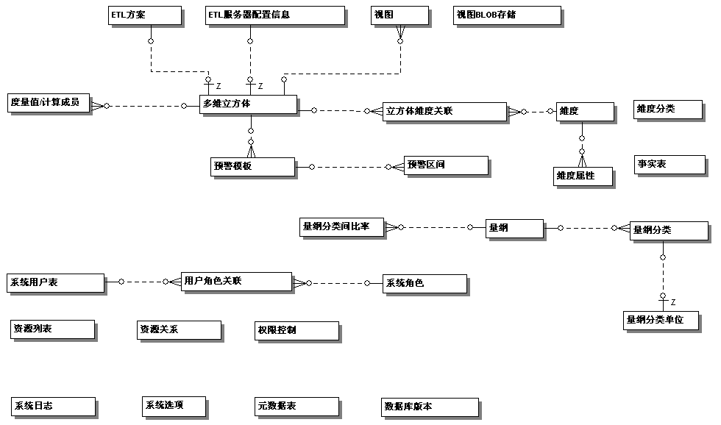
从上图可以看出整个系统的逻辑设计主要是围绕多维立方体、维度等重要实体而展开的。在数据建模层面，度量值/计算成员、维度作为基本元素，可以构成多维立方体。其中，维度可以作为公用维度，也可以作为多维立方体的私有成员。

业务表设计

统计报表

统计报表主表
数据表名称 |  | finance_repmaster
功能说明 |  | 存储财务报表表头等信息
序号 | 字段名称 | 中文名称 | 类型 | 说明 | 非空 | 业务规则
1 | frm_guid | 系统GUID | VC(32) |  | N | PK
2 | reptype_code | 报表类型 | C(2)
3 | annual | 年度 | VC(4)
4 | report_code | 报表分类 | C(2) | code_report
5 | quarter_type | 季报/半年报分类 | C(2) | 01第一季度/上半年  02第二季度/下半年  03第三季度  04第四季度
6 | asc_guid | 协会GUID | VC(32) | inf_association |  | FK
7 | asc_code | 协会CODE | VC(20)
8 | asc_name | 协会名称 | VC(100)
9 | off_guid | 事务所GUID | VC(32) | office |  | FK
10 | off_code | 事务所CODE | VC(20)
11 | off_name | 事务所名称 | VC(100)
12 | sheet_info | 表头\表尾信息等 | image | 以xml文件的二进制形式存入
13 | is_notify | 是否上报 | C(1) | 0未上报  1已上报  2打回
14 | is_auditing | 是否审核 | C(1) | 0未审核  1审核通过
15 | notify_date | 上报日期 | VC(18)
16 | input_date | 录入日期 | VC(18)
17 | input_guid | 录入人GUID | VC(32
18 | input_per | 录入人 | VC(30)
19 | reserve1 | 保留字段1 | VC(100)
20 | reserve2 | 保留字段2 | VC(100)
21 | reserve3 | 保留字段3 | VC(100)
索引名称 |  |  | Unique | 索引字段
idx_frm_master |  |  |  | asc_guid  off_guid  reptype_code  report_type  annual

统计报表附表
数据表名称 |  | finance_repdetail
功能说明 |  |  | 存储财务报表数据信息
序号 | 字段名称 |  | 中文名称 | 类型 | 说明 | 非空 | 业务规则
1 | frd_guid |  | 系统GUID | VC(32) |  | N | PK
2 | frm_guid |  | 主表GUID | VC(32) | finance_repmaster |  | FK
3 | asj_num |  | 会计科目编号 | VC(10)
4 | guide_line |  | 列指标 | C(2)
5 | numeric_value |  | 数值 | N(15,2)
6 | reserve1 |  | 保留字段1 | N(15,2)
7 | reserve2 |  | 保留字段2 | N(15,2)
8 | reserve3 |  | 保留字段3 | VC(100)
9 | reserve4 |  | 保留字段4 | VC(100)
索引名称 |  |  |  | Unique | 索引字段
idx_frd_detail |  |  |  |  | frm_guid  asj_num  guide_line

枚举字典设计

行政区划

数据字典名称 | 行政区划
功能描述 | 划分全国区域
代码CODE | 中文名称 | 备注
01 | 华北
02 | 华中

视图设计

视图名称
视图名 |  |  | 中文名
组成视图的表/视图名
序号 | 字段名 | 字段中文名 |  | 类型 | 对应表中列名，或计算列名
取数条件
WHERE子句

存储过程设计

存储过程名称
存储过程
输入 | 输入参数列表，包括参数名，和参数类型
输出 | 输出参数列表，包括参数名，和参数类型
返回值 | 返回正常调用或出现异常时错误号以及对应解释
处理流程

触发器设计
触发器
功能
操作 |  | 表/视图名
处理流程
- 获取当前插入的支付指标明细所属的预算拆分分类，获取方法：Select 拆分分类 From 预算指标状态 Where 拆分状态编号=当前支付指标明细所属拆分状态编号
- 如果1种获取的拆分状态分类为“预算控制数”,则转入4，如果1种获取的拆分状态分类为“正式预算数”，则转入3,如果一种获取的拆分状态为其他状态，则转入4
- 从支付指标累计表中删除预算正式数不存在的指标和数据，并将累计表中存在的数据的金额更新为支付指标明细表当前拆分的金额：删除不存在支付指标的方法：Delete From 支付指标累计 Where 累计编号 not in （Select lj.累计编号 From 支付指标累计 lj,支付指标明细 mx Where lj.年度= mx.年度 and lj.支付方式=mx.支付方式 and lj.预算指标编号= mx.预算指标编号 and lj.项目编号= mx.项目编号 and lj.单位编号= mx.单位编号 and mx.拆分状态编号=当前拆分状态编号）；更新支付指标累计的金额：Update set lj.金额=mx.金额 Where lj.年度= mx.年度 and lj.支付方式=mx.支付方式 and lj.预算指标编号= mx.预算指标编号 and lj.项目编号= mx.项目编号 and lj.单位编号= mx.单位编号 and mx.拆分状态编号=当前拆分状态编号 ,然后转入4
- 判断当前插入的值是否需要插入到支付指标累计中：判断条件：根据年度、支付方式、预算指标编号、项目编号、单位编号，如果项目编号为空，只需要判断其他四项就可以了
- 如果3种判断不存在，则将该行数据插入到支付指标累计中，字段对应关系如下：支付指标累计.年度=支付指标明细.年度；支付指标累计.支付方式=支付指标明细.支付方式，支付指标累计.预算指标编号=支付指标明细.预算指标编号，支付指标累计.项目编号=支付指标明细.项目编号、支付指标累计.金额=支付指标明细.金额，支付指标累计.单位编号=支付指标明细.单位编号，支付指标累计.结余金额=0
- 如果3种判断存在，在更新支付指标的金额：UPDATE 支付指标累计 set 金额=金额+当前进额 Where 年度判断 and 支付方式判断 and 预算指标编号判断 and 项目编号判断 and 单位编号判断

